Galicia Rosa, Solano Danna, Valeriano María
09/10/2024

Introducción - El proyecto se basa en crear una de base de datos para una empresa de distribución de llantas, utilizando MySQL Workbench para tener controlde manera eficiente la información de usuarios, clientes, productos, ventas y envíos. se busca automatizar procesos importantes como la actualización de inventarios y el registro de historial de ventas, optimizando las operaciones de la empresa y facilitando la toma de informacion para una major organizacion al momento de cualquier decision.
Base de datos Llantas DC

introduccion
La señora Jaqueline Bocanegra tiene una empresa llamada Llantas DC, dedicada a la venta de llantas para vehículos de carga. Cuenta con un punto físico en la localidad de Fontibón, en Bogotá, y maneja diversas ventas a través de redes sociales, lo que le permite tener una clientela variada. Ofrece una amplia gama de llantas de diferentes marcas, medidas y tipos. Además, son importadores directos de estas.

Actualmente, no utiliza un sistema de bases de datos relacionales para llevar el control de su inventario, ventas, clientes y proveedores. Este documento presenta un proyecto que busca facilitar la organización de la empresa en cuanto a la gestión de clientes y sus datos.

El proyecto se enfoca en la creación de un sistema de base de datos para una empresa dedicada a la distribución de llantas, utilizando MySQL Workbench. El sistema se organiza en diversas tablas que permiten gestionar información sobre usuarios, clientes, productos, ventas y contenedores de mercancía. Cada tabla contiene un conjunto de campos que describen las entidades y sus relaciones. El sistema está diseñado para registrar transacciones, mantener un inventario actualizado de productos y almacenar información relevante sobre clientes y envíos.

Este proyecto es un buen ejemplo de la aplicación de la programación orientada a objetos (POO) en el diseño de bases de datos, ya que sigue los principios fundamentales de encapsulación, abstracción y relaciones entre entidades. En POO, los objetos representan elementos del mundo real, y en este caso, las tablas de la base de datos actúan como esos objetos. Cada tabla encapsula la información sobre una entidad específica, y las operaciones sobre estas entidades se realizan a través de consultas SQL que interactúan de manera controlada con los datos.

Aunque MySQL no implementa herencia de forma directa, las relaciones entre tablas se logran mediante llaves foráneas que conectan distintos elementos, como las relaciones entre las tablas Venta, Usuario, Cliente y Contenedor. Las tablas son abstracciones de entidades del negocio.

La estructura de la base de datos está dividida en claves que representan entidades fundamentales para el funcionamiento de la empresa. Estas tablas son:
- Usuario: Almacena la información de los usuarios que interactúan con el sistema, en este caso, la jefa y el empleado.
- Cliente: Almacena datos de los clientes, como nombre, tipo de identificación y contacto.
- Producto: Contiene información sobre las llantas disponibles, incluyendo precio, cantidad, referencia, dimensión y diseño.
- Venta: Registra cada transacción de compra, vinculando a un cliente, usuario y los productos adquiridos.
- Contenedor: Gestiona información sobre los envíos de mercancía, incluyendo detalles de aduana y fechas de llegada.

Esta base de datos automatiza procesos que normalmente requerirían tiempo y esfuerzo, como el registro de ventas, la actualización de inventarios y la gestión de la información de clientes.

planeamiento del problema

Descripción del problema
Los talleres y tiendas de llantas, como Llantas DC, a menudo enfrentan desafíos para gestionar de manera eficiente su inventario, las ventas y la relación con los clientes. Nuestro cliente es una empresa familiar que maneja los datos en una libreta y algunos en un Excel lo cual les ha venido generando muchos inconvenientes ya que no es de uso ágil, ya que todos los días se tiene que estar haciendo este proceso manual lo cual ha generado que surjan confusiones y errores, en el manejo de la empresa. La falta de un sistema informático centralizado para estas tareas puede generar los siguientes problemas:
• Dificultad para llevar un control preciso del inventario: Esto puede llevar a roturas de stock, sobre inventario y pérdida de ventas.
• Procesos de venta lentos y propensos a errores: La gestión manual de las ventas puede generar facturas incorrectas, retrasos en la entrega y una mala experiencia del cliente.
• Dificultad para analizar datos de ventas: Sin un sistema de registro adecuado, es complicado identificar tendencias de ventas, los productos más populares y los clientes más frecuentes, para así mismo generar una mejor atención a ellos.
Para abordar estos desafíos, se propone desarrollar un sistema de base de datos que permita a Llantas DC gestionar de manera integral todas las operaciones relacionadas con la venta de llantas.

Justificación
Este proyecto busca desarrollar un sistema de base de datos que permita a Llantas DC mejorar su eficiencia operativa, aumentar la satisfacción del cliente y fortalecer su posición en el mercado. Los principales beneficios de este sistema incluyen:
• Mejora en la gestión del inventario: El sistema permitirá llevar un control preciso del stock disponible, generar alertas de reposición y optimizar los pedidos a los proveedores.
• Agilización de los procesos de venta: La automatización de las tareas de venta, como la generación de facturas y la gestión de pagos, reducirá el tiempo de atención al cliente y los errores.
• Análisis de datos más precisos: El sistema permitirá generar informes detallados sobre las ventas, los clientes y el inventario, lo que permitirá tomar decisiones más informadas y basadas en datos.

Requerimientos Funcionales
• Registrar, modificar y consultar usuarios, incluyendo datos como nombre, apellido, teléfono y correo electrónico.
• Cada usuario tiene un identificador único (idUsuario).
• Registrar, modificar y consultar clientes con detalles como RUT, nombre de la empresa o persona, tipo de identificación, dirección, ciudad, teléfono y contacto.
• El RUT es el identificador único de cada cliente.
• Registrar, modificar y consultar productos, detallando referencia, dimensión, diseño, marca, precio y cantidad en inventario.
• Cada producto tiene una referencia única (referenciaProducto).
• Registrar ventas con datos como la fecha de compra, total de la compra, usuario asociado, cliente asociado, método de pago y el contenedor vinculado.
• La orden de venta tiene un número de orden (numOrden) generado automáticamente.
• Registrar detalles de venta que vinculan productos a una venta, incluyendo la cantidad de productos comprados.
• Registrar, modificar y consultar detalles de los contenedores que almacenan productos, como el número de factura, la naviera, el agente aduanero y la fecha de llegada.
• Cada contenedor tiene un identificador único (idContenedor).
• Cada venta está asociada a un usuario y a un cliente.
• Cada detalle de venta vincula un producto a una venta.
• Las ventas pueden estar asociadas a contenedores.

Requerimientos No Funcionales
• Implementación de claves primarias en todas las tablas para asegurar la unicidad de registros.
• Uso de claves foráneas para mantener la integridad referencial entre las tablas (por ejemplo, entre ventas y usuarios, ventas y clientes, ventas y productos).
• La base de datos debe estar disponible para acceso concurrente de múltiples usuarios que gestionan las ventas, productos, clientes y contenedores.
• Optimizar las consultas y relaciones entre tablas para asegurar tiempos de respuesta rápidos en operaciones de lectura y escritura.
• Limitar el tamaño de los campos de las tablas para garantizar un uso eficiente del espacio y mejorar el rendimiento de la base de datos.

objetivos

Objetivo General
• Diseñar y crear una base de datos para la empresa Llantas DC, que permita un mejor manejo en sus datos de manera sencilla y eficaz.

Objetivos Específicos

Fase de Análisis
• Definir el problema principal del cliente y su necesidad.
• Definir los requerimientos solicitados por el cliente para empezar la fase de planeamiento.
• Definir el diagrama de clases y el modelo entidad relación con las entidades necesarias para cumplir las necesidades del cliente.

Fase de Diseño
• Definir el modelo relacional y el diccionario de datos para empezar a crear el modelo físico.
• Crear el modelo físico de la base de datos, con sus respectivas tablas y sus relaciones.
• Crear consultas multitablas, procedimientos o lo que sea necesario para los requerimientos del cliente.

alternativas de solución

A. Soluciones en el Mercado

Odoo ERP
Odoo es un software de planificación de recursos empresariales (ERP) modular que incluye una solución para la gestión de inventarios. Este sistema es utilizado por empresas para controlar las existencias en tiempo real, gestionar pedidos, y optimizar el reabastecimiento de productos. Su funcionalidad permite:
• Controlar el inventario en múltiples ubicaciones.
• Integrar la gestión de inventarios con la cadena de suministro.
• Soportar operaciones de venta, compra y producción.

Investigación sobre la optimización de inventarios
Un estudio publicado en "International Journal of Production Economics" titulado "Inventory management and optimization: An integrated approach based on ERP systems and demand forecasting", investiga cómo los sistemas ERP pueden integrarse con modelos de pronóstico de demanda para optimizar la gestión de inventarios. Los autores demuestran que una integración adecuada entre el pronóstico de demanda y la gestión de inventarios puede reducir los costos de almacenamiento y mejorar la disponibilidad de productos.

B. Aplicación Web de Gestión de Inventarios

Naturaleza de la aplicación
Una aplicación web que permite a los empleados gestionar el inventario, realizar pedidos y verificar la disponibilidad de productos en tiempo real.

Interacción con el usuario
La interfaz puede ser amigable y accesible desde cualquier dispositivo con acceso a internet, lo que facilita el acceso a información actualizada.

Tecnologías disponibles
• Frontend: HTML, CSS, JavaScript (frameworks como React o Angular).
• Backend: Node.js con Express, o Python con Flask/Django.
• Base de datos: MySQL o MongoDB.
• Despliegue: AWS, Heroku o DigitalOcean.

Costo
• Desarrollo: Dependiendo de la complejidad, podría oscilar entre $5,000 y $15,000.
• Mantenimiento: Entre $500 y $1,000 mensuales.
Curva de aprendizaje: Media. Los usuarios necesitarán capacitación para familiarizarse con la interfaz, aunque una buena UX puede reducir esta curva.

Otras variables
• Escalabilidad: Alta. Se puede ampliar con nuevas funcionalidades según el crecimiento del negocio.
• Seguridad: Asegurar el acceso mediante autenticación y encriptación de datos sensibles.

Software de Gestión de Inventarios Comercial

Naturaleza de la aplicación
Utilizar un software comercial existente (por ejemplo, Odoo, Zoho Inventory o Fishbowl) que ofrezca funcionalidades de gestión de inventarios.

Interacción con el usuario
Las interfaces son generalmente intuitivas y se ofrecen tutoriales y soporte técnico.

Tecnologías disponibles
• La mayoría de estos software son SaaS (Software as a Service), accesibles a través de navegadores y con integraciones con otros sistemas.

Costo
• Suscripción mensual: Varía entre $50 y $500 dependiendo del número de usuarios y las funcionalidades requeridas.
• Implementación: Puede costar entre $1,000 y $5,000 dependiendo de la complejidad.
Curva de aprendizaje: Baja. Estos sistemas suelen ofrecer tutoriales y soporte al cliente.

Otras variables
• Flexibilidad: Menos flexible que el desarrollo personalizado, pero puede cumplir con muchas necesidades básicas sin necesidad de una implementación extensa.
• Actualizaciones y soporte: Incluidas en el costo de suscripción, lo que garantiza que siempre se tenga acceso a las últimas características y mejoras.

Consideraciones Finales
Al elegir entre una aplicación web personalizada y un software comercial, es importante evaluar las necesidades específicas del negocio, el presupuesto disponible y la flexibilidad que se requiere para futuras actualizaciones. Ambos enfoques tienen sus ventajas y desventajas, por lo que es recomendable realizar un análisis detallado de costos y beneficios antes de tomar una decisión.

alcances
En el desarrollo final de la base de datos para Llantas DC, se verán implementados aspectos que permitirán buenas funcionalidades y optimización de los recursos según las necesidades del cliente.

Elementos incluidos en la solución final
La base de datos gestionará información de todos los módulos
• Gestión de clientes que permitirá almacenar datos como el Rut, contacto, nombre e historial de compras, para tener mejor manejo por cada cliente.
• Gestión de productos donde se almacenará información del producto como dimensión, diseño, referencia, precio, cantidad y el cual se encarga del control de los inventarios.
• Registro de ventas se encarga de vincular cada venta, con clientes y productos, para tener toda la información de cantidad de producto, precio, nombre del cliente y fecha de la venta, y este permitirá generar reportes de ventas.
• Gestión de contenedores se encarga de manejar los detalles de los contenedores que transportan la mercancía como la agente aduanera, la fecha de llegada y el flete.
• Reportes la base de datos generara reportes sobre ventas, inventarios y clientes para apoyar la toma de decisiones.

Consideraciones que delimitaran el proceso
• El público objetivo de la base de datos principalmente es la empresa Llantas DC pero también podría ser funcional para empresas importadoras de llantas.
• La plataforma tecnológica es MySQL para la creación de la base de datos, se implementará un interfaz que sea accesible y de manejo eficaz, y el servidor usado es XAMPP.

metodología
SCRUM es una metodología ágil utilizada principalmente en el desarrollo de software, aunque su aplicación se ha extendido a otros campos. Su enfoque se centra en la entrega iterativa y la mejora continua, promoviendo la colaboración entre equipos multifuncionales. A continuación, se describen sus componentes y principios clave:

Roles en SCRUM
• Product Owner (Danna Solano): Representa a los interesados y es responsable de definir las características del producto y priorizar el trabajo en el backlog.
• Scrum Master(María Valeriano): Actúa como facilitadora del proceso SCRUM, ayudando al equipo a entender y aplicar la metodología. El Scrum Master elimina obstáculos y promueve la mejora continua.
• Equipo de Desarrollo(Danna Solano, Rosa Galicia, María Valeriano): Grupo que trabaja en la implementación del producto. Este equipo es autoorganizado y multifuncional, lo que significa que tiene todas las habilidades necesarias para completar el trabajo.

Artefactos de SCRUM
• Product Backlog: Lista priorizada de requisitos del producto, mantenida por el Product Owner. Incluye tareas por hacer, mejoras, y correcciones.
• Sprint Backlog: Conjunto de elementos del Product Backlog que el equipo se compromete a completar durante un Sprint. Es una lista más concreta y se actualiza a medida que se trabaja.

Eventos de SCRUM
• Planificación del Sprint: Reunión al inicio del Sprint donde se define qué se va a trabajar (elementos del Sprint Backlog) y se establece el objetivo del Sprint.
• Reuniones diarias (Daily Stand-up): Reuniones cortas (15 minutos) que se realizan día de por medio donde cada miembro del equipo responde a tres preguntas: ¿Qué hice ayer? ¿Qué haré hoy? ¿Hay algún obstáculo?

Revisión del Sprint
Al final del Sprint, el equipo presenta el trabajo completado a los interesados para recibir retroalimentación.
Herramienta utilizada para esta metodología fue la de Trello, en la cual se crearon tableros y demás para poder hacer la implementación adecuada de la metodología.

Enlace
- https://trello.com/invite/66bc1787aab2f72b3fd15b0a/ATTIbfa3818853256677c8a4ba0fa74ee39a5D0D2A4A

requisitos funcionales y no funcionales

Requerimientos funcionales

CÓDIGO | requisitos funcionales
RQF0XX | Nombre: Gestión de Inventario
RQF0XX | Descripción: Permitir a los administradores monitorear y gestionar los niveles de inventario, incluyendo visualizaciones para bajo stock.
RQF0XX | Usuarios: Administradores

CÓDIGO | requisitos funcionales
RQF0XX | Nombre: Gestión de Usuarios
RQF0XX | Descripción: Permitir a los administradores gestionar cuentas de usuario, incluyendo creación, edición y eliminación de usuarios.
RQF0XX | Usuarios: Administradores

CÓDIGO | requisitos funcionales
RQF0XX | Nombre: Gestión de Clientes
RQF0XX | Descripción: Permitir a los administradores gestionar la información de los clientes, incluyendo creación, actualización y eliminación de registros.
RQF0XX | Usuarios: Administradores

CÓDIGO | requisitos funcionales
RQF0XX | Nombre: Gestión de Productos
RQF0XX | Descripción: Permitir a los administradores añadir, modificar y eliminar productos en el inventario.
RQF0XX | Usuarios: Administradores

CÓDIGO | requisitos funcionales
RQF0XX | Nombre: Gestión de Ventas
RQF0XX | Descripción: Facilitar a los usuarios la realización de ventas y el seguimiento de las mismas.
RQF0XX | Usuarios:  Administradores, Vendedores

CÓDIGO | requisitos funcionales
RQF0XX | Nombre: Generación de Consultas
RQF0XX | Descripción: Proveer consultas sobre ventas, inventario y clientes para análisis.
RQF0XX | Usuarios: Administradores

CÓDIGO | requisitos funcionales
RQF0XX | Nombre: Gestión de Órdenes
RQF0XX | Descripción: Permitir la creación, modificación y seguimiento de órdenes de compra.
RQF0XX | Usuarios: Administradores, Vendedores

CÓDIGO | requisitos funcionales
RQF0XX | Nombre: Control de Inventario
RQF0XX | Descripción: Mantener el registro actualizado de las existencias de cada producto en la tienda.
RQF0XX | Usuarios: Administradores

CÓDIGO | requisitos funcionales
RQF0XX | Nombre: Gestión de Usuarios
RQF0XX | Descripción: Permitir a los administradores gestionar la información de los usuarios del sistema, incluyendo roles y permisos.
RQF0XX | Usuarios: Administradores

CÓDIGO | requisitos funcionales
RQF0XX | Nombre: Registro de Compras
RQF0XX | Descripción: Permitir a los usuarios registrar las compras realizadas por los clientes.
RQF0XX | Usuarios: Vendedores

CÓDIGO | requisitos funcionales
RQF0XX | Nombre: Seguimiento de Pedidos
RQF0XX | Descripción: Proporcionar a los administradores y vendedores la capacidad de rastrear el estado de los pedidos.
RQF0XX | Usuarios: Administradores, Vendedores

CÓDIGO | requisitos funcionales
RQF0XX | Nombre: Verificación de Stock
RQF0XX | Descripción: Verificar el inventario al momento de realizar una venta, para ver si hay disponibilidad del producto.
RQF0XX | Usuarios: Administradores

CÓDIGO | requisitos funcionales
RQF0XX | Nombre: Integración con Métodos de Pago
RQF0XX | Descripción: Facilitar a los usuarios la opción de pagar mediante diversos métodos, como tarjetas de crédito, débito y otros.
RQF0XX | Usuarios: Clientes, Administradores

CÓDIGO | requisitos funcionales
RQF0XX | Nombre: Gestión de Categorías
RQF0XX | Descripción: Permitir a los administradores crear y modificar categorías de productos para mejor organización.
RQF0XX | Usuarios: Administradores

CÓDIGO | requisitos funcionales
RQF0XX | Nombre: Registro de Clientes
RQF0XX | Descripción: Facilitar el registro de nuevos clientes en el sistema.
RQF0XX | Usuarios: Administradores, Vendedores

CÓDIGO | requisitos funcionales
RQF0XX | Nombre: Verificación de Clientes
RQF0XX | Descripción: Permitir a los administradores verificar la información de los clientes.
RQF0XX | Usuarios: Administradores

CÓDIGO | requisitos funcionales
RQF0XX | Nombre: Consulta de Productos
RQF0XX | Descripción: Permitir a los usuarios consultar la información de los productos disponibles.
RQF0XX | Usuarios: Clientes, Vendedores

CÓDIGO | requisitos funcionales
RQF0XX | Nombre: Gestión de Contenedores
RQF0XX | Descripción: Permitir a los administradores gestionar la información de los distintos contenedores.
RQF0XX | Usuarios: Administradores

CÓDIGO | requisitos funcionales
RQF0XX | Nombre: Control de Cuentas
RQF0XX | Descripción: Permitir a los administradores gestionar las cuentas de usuario del sistema.
RQF0XX | Usuarios: Administradores

CÓDIGO | requisitos funcionales
RQF0XX | Nombre: Gestión de Contenedores
RQF0XX | Descripción: Permitir a los administradores registrar y gestionar información de contenedores.
RQF0XX | Usuarios: Administradores

CÓDIGO | requisitos funcionales
RQF0XX | Nombre: Historial de Compras
RQF0XX | Descripción: Proveer a los clientes un historial de sus compras anteriores.
RQF0XX | Usuarios: Clientes

Requerimientos no funcionales

CÓDIGO | requisitos NO funcionales
RQNF0XX | Nombre:
RQNF0XX | Implementación de claves primarias en todas las tablas para asegurar la unicidad de registros.

CÓDIGO | requisitos NO funcionales
RQNF0XX | Nombre:
RQNF0XX | Uso de claves foráneas para mantener la integridad referencial entre las tablas (por ejemplo, entre ventas y usuarios, ventas y clientes, ventas y productos).

CÓDIGO | requisitos NO funcionales
RQNF0XX | Nombre:
RQNF0XX | La base de datos debe estar disponible para acceso concurrente de múltiples usuarios que gestionan las ventas, productos, clientes y contenedores.

CÓDIGO | requisitos NO funcionales
RQNF0XX | Nombre:
RQNF0XX | Optimizar las consultas y relaciones entre tablas para asegurar tiempos de respuesta rápidos en operaciones de lectura y escritura.

CÓDIGO | requisitos NO funcionales
RQNF0XX | Nombre:
RQNF0XX | Limitar el tamaño de los campos de las tablas para garantizar un uso eficiente del espacio y mejorar el rendimiento de la base de datos.

CÓDIGO | requisitos NO funcionales
RQNF0XX | Nombre:
RQNF0XX | La interfaz de usuario debe ser intuitiva y fácil de usar, permitiendo a los usuarios completar tareas en un tiempo razonable.

diagrama de clases

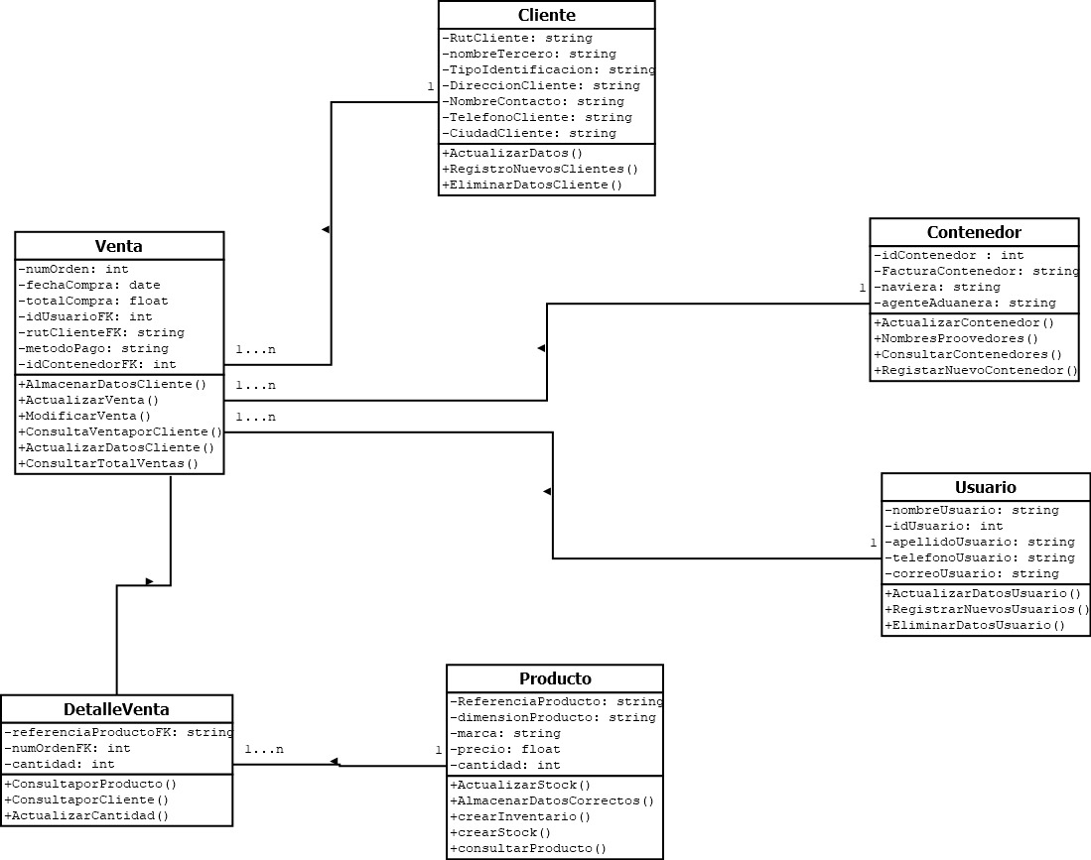

modelo entidad relación

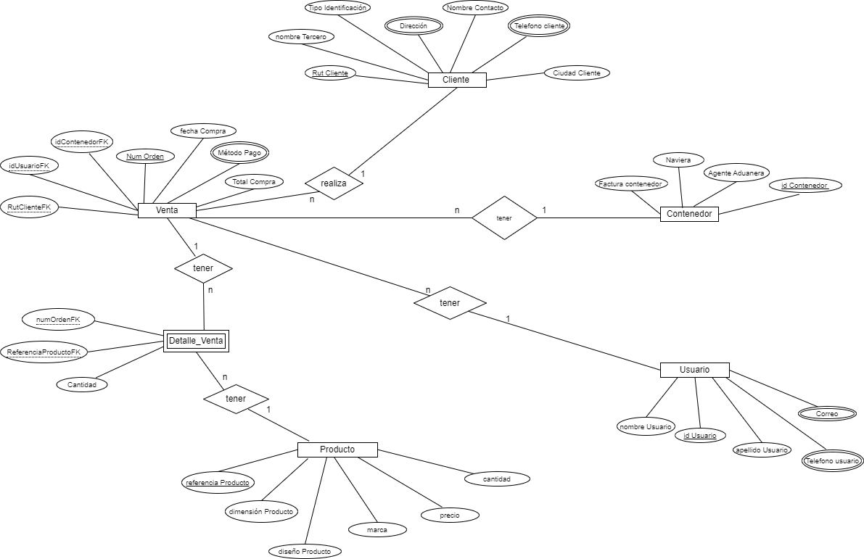

modelo relacional

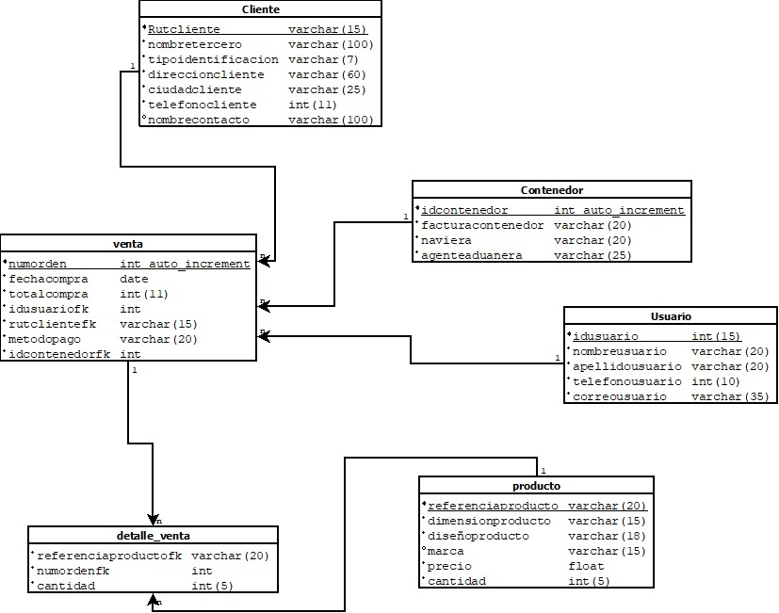

diccionario de datos

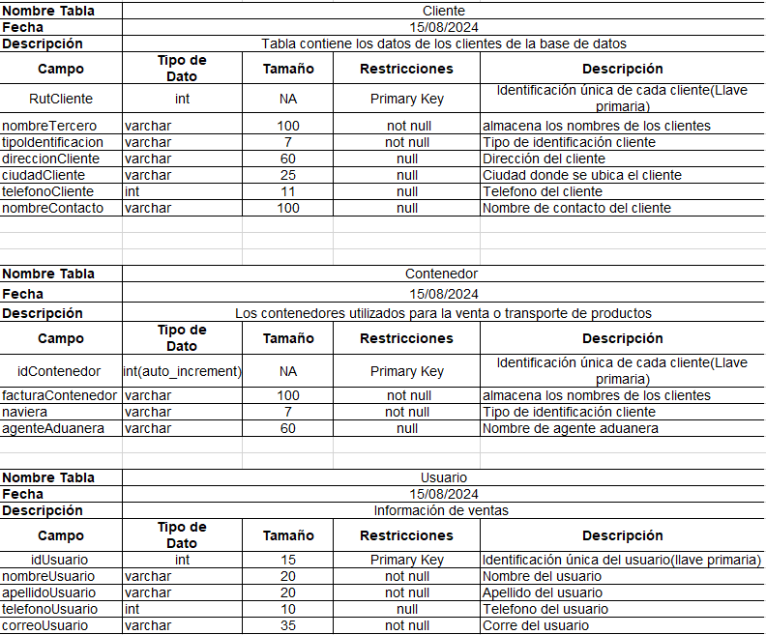
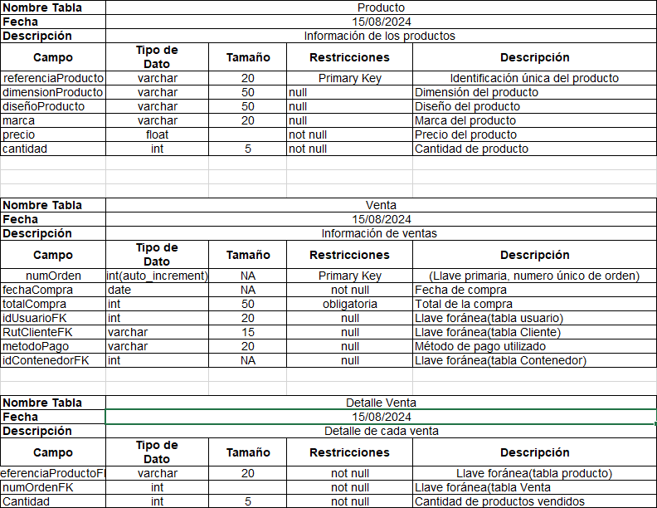

script modelamiento
create database dbLlantas_dc;
use dbLlantas_dc;

create table Usuario (
idUsuario int (15) primary key not null,
nombreUsuario varchar(20) not null,
apellidoUsuario varchar (20) not null,
telefonoUsuario int(11) not null,
correoUsuario varchar(35) not null
);

create table Cliente (
RutCliente varchar (15) primary key not null,
NombreTercero varchar (100) not null,
TipoIdentificacion varchar (7) not null,
dirreccionCliente varchar (60) not null,
ciudadCliente varchar(15) not null,
TelefonoCliente int(11) not null,
nombreContacto varchar(50)
);

create table Producto (
referenciaProducto varchar (20) primary key not null,
dimensionProducto varchar (15) not null,
diseñoProducto varchar (18) not null,
marca varchar(15),
precio float not null,
cantidad int (5) not null
);

create table Venta (
numorden int auto_increment primary key not null,
fechacompra date not null,
totalcompra int not null,
idusuariofk int not null,
rutclientefk varchar (15) not null,
numfacturaFK int not null,
metodoPago varchar (20) not null,
idContenedorFK int
);

create table detalleVenta (
referenciaProductoFK varchar (20),
numOrdenFK int,
cantidad int (5)
);

create table Contenedor(
idContenedor int auto_increment primary key not null,
FacturaContenedor varchar (20) not null,
naviera varchar (20) not null,
agenteAduanera varchar (25) not null,
fechaLlegada date
);

alter table Venta
add constraint ventausa
foreign key (idUsuarioFK)
references Usuario(idUsuario);

alter table Venta
add constraint ventacli
foreign key (rutClienteFK)
references Cliente(rutCliente);

alter table detalleVenta
add constraint prodetalle
foreign key (referenciaProductoFK)
references Producto(referenciaProducto);

alter table detalleVenta
add constraint ventadetalle
foreign key (numOrdenFK)
references Venta(numOrden);

alter table Venta
add constraint ventaconte
foreign key (idContenedorFK)
references contenedor(idContenedor);

14. Script de la manipulación de la base de dato con los procesos correspondiente. Mínimo por cada tabla realizar 50 registros, una consulta básica y 7 consultas específicas, 5 modificaciones y una eliminación. Incluir imagen de respuesta.
create database dbLlantas_dc;
use dbLlantas_dc;

create table Usuario (
idUsuario int (15) primary key not null,
nombreUsuario varchar(20) not null,
apellidoUsuario varchar (20) not null,
telefonoUsuario int(11) not null,
correoUsuario varchar(35) not null
);

create table Cliente (
RutCliente varchar (15) primary key not null,
NombreTercero varchar (100) not null,
TipoIdentificacion varchar (7) not null,
dirreccionCliente varchar (60) not null,
ciudadCliente varchar(15) not null,
TelefonoCliente int(11) not null,
nombreContacto varchar(50)
);

create table Producto (
referenciaProducto varchar (20) primary key not null,
dimensionProducto varchar (15) not null,
diseñoProducto varchar (18) not null,
marca varchar(15),
precio float not null,
cantidad int (5) not null
);

create table Venta (
numorden int auto_increment primary key not null,
fechacompra date not null,
totalcompra int not null,
idusuariofk int not null,
rutclientefk varchar (15) not null,
numfacturaFK int not null,
metodoPago varchar (20) not null,
idContenedorFK int
);

create table detalleVenta (
referenciaProductoFK varchar (20),
numOrdenFK int,
cantidad int (5)
);

create table Contenedor(
idContenedor int auto_increment primary key not null,
FacturaContenedor varchar (20) not null,
naviera varchar (20) not null,
agenteAduanera varchar (25) not null,
fechaLlegada date
);

alter table Venta
add constraint ventausa
foreign key (idUsuarioFK)
references Usuario(idUsuario);

alter table Venta
add constraint ventacli
foreign key (rutClienteFK)
references Cliente(rutCliente);

alter table detalleVenta
add constraint prodetalle
foreign key (referenciaProductoFK)
references Producto(referenciaProducto);

alter table detalleVenta
add constraint ventadetalle
foreign key (numOrdenFK)
references Venta(numOrden);

alter table Venta
add constraint ventaconte
foreign key (idContenedorFK)
references contenedor(idContenedor);

alter table Usuario change telefonoUsuario telefonoUsuario int (10);

describe Usuario;
select* from Usuario;
alter table usuario change telefonoUsuario telefonoUsuario int(10) not null;
insert into Usuario values (36306093,'Jaqueline','Bocanegra',3107626827,'jaquelinebb65@gmail.com'),(7720166,'Breyner','Solano',3013077791,'superbrey@gmail.com');

alter table Cliente change NombreTercero NombreTercero varchar(100) not null;
alter table Cliente change CiudadCliente CiudadCliente varchar (25) not null;
alter table Cliente change NombreContacto NombreContacto varchar (100);

describe Cliente;
insert into Cliente values
('900769308-9','A&E CONTAINER S.A.S','NIT','CL 10 N 14 A 85 SUR TO 9 AP 733','Mosquera',6018938608,'A&E CONTAINER S.A.S'),
('817001773-3','A.I.C.','NIT','Cra. 36c #5B2-32','Cali',03100000000,''),
('830078512-6','ACH Colombia S.A.','NIT','Tv. 23 # 97-73','Bogotá',6017444686,''),
('830027461-0','ADDEC S.A.S','NIT','CR 2 4 88','Mosquera',6018295603,'ADDEC SAS'),
('800138188-1','Administradora de Fondos de Pensiones y Cesantía Protección S.A.','NIT','Calle 49 No. 63 - 100','Bogotá',03100000000,''),
('3242138-7','ADOLFO MORA GIL','Cédula','CL 6 3 20','Madrid',3108119206,'ADOLFO MORA GIL'),
('1090375435-8','ADRIANA JIMENEZ PEREZ','Cédula','K D X 30 VDA PORVENIR','El Zulia',3202599901,'ADRIANA JIMENEZ PEREZ'),
('901255510-8','AGENCIA DE ADUANAS MAG CUSTOMS SAS','NIT','CR 28B 78 77 OFC 401','Bogotá',6016298190,'AGENCIA DE ADUANAS MAG CUSTOMS SAS '),
('900453866-1','AGRETRANS JAS SAS','NIT','CRA 123 13 21 IN 6 1','Bogotá',6019192757,'AGRETRANS JAS SAS'),
('901408098-2','AGUA POTABLE VELASQUEZ SAS','NIT','TV 39 A 38 A 64 SUR','Bogotá',3108501140,'AGUA POTABLE VELASQUEZ SAS'),
('900298456-9','AIRGAS DE COLOMBIA SAS','NIT','TV 72D BIS 42C 62 SUR','Bogotá',6014929836,'AIRGAS DE COLOMBIA SAS'),
('79791143-5','ALEJANDRO ALARCON DIAZ','Cédula','CL 75 70 F 38 LC 5','Bogotá',3213153531,'ALEJANDRO ALARCON DIAZ'),
('1056908524-0','ALEX ANTONIO BARRERA CASTRO','Cédula','DG 49 A 53 A 48','Bogotá',3168262346,'ALEX ANTONIO BARRERA CASTRO'),
('7063136-9','ALEXIS ALFONSO RINCON','Cédula','CL 5 A SUR 13 57','Bogotá',3208004142,'ALEXIS ALFONSO RINCON'),
('860503617-3','ALFA','NIT','Av. calle 24A #59','Bogotá',03100000000,''),
('19443263-0','ALFONSO EDUARDO N NIETO MORA','Cédula','CR 15 4 44 SUR BRR SAN ANTONIO','Bogotá',3112232207,'ALFONSO EDUARDO N NIETO MORA'),
('830113831-0','Aliansalud','NIT','Cr 8 38 - 31','Bogotá',03100000000,''),
('901240125-1','ALIANZA TRANSPORTADORA PREMIUM SAS','NIT','CR 96 I 15 C 70','Bogotá',3125623371,''),
('901818342-4','ALMACEN Y TALLER CHITARAQUE S.A.S','NIT','KILOMETRO 0.2 VIA SIBERIA FUNZA','Tenjo',3105783667,'ALMACEN Y TALLER CHITARAQUE S.A.S'),
('79128266-0','ALONSO RODRIGUEZ GUERRERO','Cédula','CRA 104 15A 38 BL 6 CA 21','Bogotá',3214920357,'ALONSO RODRIGUEZ GUERRERO'),
('19213923-7','ALVARO DEL NIÑO JESUS TORRES GUERRERO','Cédula','CL 77 81 36 P 2','Bogotá',6014300837,'ALVARO DEL NIÑO JESUS TORRES GUERRERO'),
('1000685925-8', 'ALVARO JOSE MORENO SUAREZ', 'Cédula', 'CR 113 16 H 37', 'Bogotá',6013203668477,'ALVARO JOSE MORENO SUAREZ'),
('818000140-0', 'Ambuq Ars', 'NIT', 'Cra. 51 #79', 'Barranquilla',0310000000,' '),
('830082138-1', 'AMERICANA DE TRACTOMULAS SAS', 'NIT', 'CLL 2 SUR 51 38', 'Villavicencio',6086689272,'AMERICANA DE TRACTOMULAS SAS'),
('900909223-3', 'ANALYTICS & MEDIA S.A.S', 'NIT', 'CL 64 1 15 TO 3 AP 701', 'Bogotá',6013217766836,'ANALYTICS & MEDIA S.A.S'),
('839000495-6', 'Anas Wayuu', 'NIT', 'Carrera 16 No. 16 - 31', 'Riohacha',0310000000,' '),
('52496493-5', 'ANDREA CAROLINA GALINDO MARTINEZ', 'Cédula', 'CRA 68 A 24B 10', 'Bogotá',6013133915947,'ANDREA CAROLINA GALINDO MARTINEZ'),
('1020841674-6', 'ANDRES FELIPE DIAZ GOMEZ','Cédula','CRA 17 No. 140 - 36', 'Bogotá',6013118176765,'ANDRES FELIPE DIAZ GOMEZ'),
('1016107062-7','ANDRES FELIPE GAMBOA SUAREZ', 'Cédula', 'CR 10 1 89 CONJ SAN MIGUEL CA 39','Bogotá',6013106398541,'ANDRES FELIPE GAMBOA SUAREZ'),
('46455073-8', 'ANGELA DEL PILAR BECERRA DIAZ', 'NIT', 'CALLE 14 No. 38B 17', 'Bogotá',3016860489,'ANGELA DEL PILAR BECERRA DIAZ'),
('900147238-2','Aportes en Línea S.A.','NIT', 'Carrera 13 No 26 A - 47','Bogotá',6013078333,''),
('901755502-4', 'AQUAFINA SAS','NIT', 'CR 12 A NO. 19 32 SUR','Soacha',6013004919819,'MARIA DEL ROSARIO QUIROGA DE MANCERA'),
('860506531-2', 'ARAS SAS', 'NIT', 'CR 10 28 49','Bogotá',6013410130,'ARAS SAS'),
('900463696-7','AREA 8 S A S EN LIQUIDACION', 'NIT', 'CL 7 B 70 B 48 OF 101 P 1','Bogotá',3103432614,'AREA 8 S A S EN LIQUIDACION'),
('899999107-9','Ars Convida','NIT','Carrera 58 No. 9-97','Bogotá',0310000000,' '),
('800042471-8','Arus S.A','NIT', 'Cl. 19 #43g-155','Bogotá',6017424488,' '),
('79618154-7','ASDRUBAL JIMENEZ ARDILA','Cédula','CL 42 D SUR 79 F 26','Bogotá',6013133632839,'ASDRUBAL JIMENEZ ARDILA'),
('900935126-7','Asmet Salud','NIT','Cra. 7 #35-23','Bogotá',0310000000,' '),
('900339917-1','ASOCIACION DE PRODUCTORES DE LECHE Y AGROPECUARIOS DE LAS VEREDAS DE VILLANUEVA QUEBRADA GRANDE Y CUCUBO DE SANTA R','NIT','CR 8 8 13','Santa Rosa De Viterbo',6013108034004,'ASOCIACION DE PRODUCTORES DE LECHE Y AGROPECUARIOS'),
('830501198-0','ASODATOS S.A.S','NIT','CALLE 33 6B 24 PISO 9','Bogotá',6017435544,'ASODATOS S.A.S '),
('800226061-2','Asofondos de Colombia','NIT','Cl 72 8-24 Of 901','Bogotá',0310000000,' '),
('900319291-2','Asopagos S A','NIT','calle 31 No. 13 51','Bogotá',6014875111,''),
('901301935-1','AVANCE MC SAS ','NIT','CR 36 10 24','Bogotá',3115214756,'AVANCE MC SAS'),
('900446470-8','AVATRANS SAS','NIT','CLL 129C 57A 57 CA 57','Bogotá',3105583580,'AVATRANS SAS'),
('51593283-7','AZUCENA DEL PILAR ARIAS AVILA','NIT','CALLE 5C No. 34A - 18','Bogotá',3105612250,'AZUCENA DEL PILAR ARIAS AVILA'),
('800037800-8','Banco Agrario de Colombia S.A.','NIT','Cra. 8 No. 15-43','Bogotá',6015948500,''),
('860007335-5','Banco Caja Social S.A.','NIT','Cra. 7 No. 77-65','Bogotá',3077060,''),
('860051135-4','Banco Citibank','NIT','N/A','Bogotá',6057000,''),
('860035827-5','banco comercial AV Villas s.a.s','NIT','Carrera 86 No. 6 - 37','Bogotá',3363199,''),
('890203088-9','Banco Cooperativo Coopcentral','NIT','Calle 116 No. 23-06','Bogotá',6017431088,''),
('860002964-4','Banco de bogotá','NIT','CL 36 No 7 - 47 P 15','Bogotá',0310000000,'');

select* from Cliente;

describe Producto;
insert into Producto values
('ecoplus C2','21575/R17.5','direccional','XBRI',1140000.0,100),
('xforza P1','235/75R17.5','tracción','XBRI',1146000.0,124),
('ecoway P1','235/75R17.5','direccional','XBRI',600000.0,80),
('xforza Z1','29580R22.5','traccion','XBRI',1145000.0,124),
('mix wokrs Z2','29580R22.5','traccion','XBRI',1133000.0,44),
('forza plus','29580R22.5','traccion','XBRI',1120000.0,244),
('xforza','29580R22.5','traccion','XBRI',1000000.0,91),
('ws806','29580R22.5','traccion','XBRI',1250000.0,40),
('ecoplus P2','29580R22.5','direccional','XBRI',925000.0,254),
('xcurve Z1','29580R22.5','direccional','XBRI',986000.0,60),
('mix wokrs Z1','29580R22.5','mixto','XBRI',989000.0,40),
('zigzag Z6','29580R22.5','direccional','XBRI',1100000.0,40),
('forza block P1','12R22.5','tracción severa','XBRI',1100000.0,50),
('forza block P2','12R22.5','tracción mixta','XBRI',1300000.0,20);
select * from Producto;

describe Contenedor;
insert into Contenedor values
('','CO-230713-017CN','Maerks','CARGO LOGISTIC','2023-07-03'),
('','CO-230814-024CN','MAERKS','CARGO LOGISTIC','2023-08-14'),
('','CO 230912-002CN','MAERKS','CARGO LOGISTIC','2023-12-06'),
('','CO 230912-001CN','MAERKS','CARGO LOGISTIC','2023-12-20'),
('','CO 230912-002CN','MAERKS','CARGO LOGISTIC','2023-12-28'),
('','CO 231011-011CN','Yang ming','CARGO LOGISTIC','2024-01-01'),
('','CO-23116-012CN','MAERKS','CARGO LOGISTIC','2024-02-14'),
('','CO-231116-011CN','WAN HAI','CARGO LOGISTIC','2024-03-14'),
('','CO-240115-007CN','CARGO LOGISTIC','Cargo logistoc','2024-04-06'),
('','CO-240215-007CN','MAERKS','CARGO LOGISTIC','2024-04-24'),
('','CO-240320-004CN','ROLCO SHIPPING','CARGO LOGISTIC','2024-06-29'),
('','CO-240517 007CN','WAN HAI','CARGO LOGISTIC','2024-07-09'),
('','CO-240405 001CN','WAN HAI','CARGO LOGISTIC','2024-07-09'),
('','CO-240510-007CN','MAERKS','CARGO LOGISTIC','2024-08-04'),
('','C0-2345','maerks','cargo logistic','2024-08-04');
select * from Contenedor;

alter table venta drop numfacturaFK;

insert into venta (numOrden, fechacompra, totalcompra, idusuariofk, rutclientefk, metodoPago, idContenedorFK)
values
('','2024-01-01', 5000000, 36306093, '900769308-9', 'Tarjeta de crédito', 1),
('','2024-01-02', 2500000, 36306093, '817001773-3', 'Efectivo', 2),
('','2024-01-03', 1500000, 7720166, '830078512-6', 'Tarjeta de débito', 3),
('','2024-01-04', 3000000, 7720166, '830027461-0', 'Transferencia', 4),
('','2024-01-05', 4500000, 36306093, '800138188-1', 'Tarjeta de crédito', 5),
('','2024-01-06', 6000000, 7720166, '3242138-7', 'Efectivo', 6),
('','2024-01-07', 2000000, 36306093, '1090375435-8', 'Transferencia', 7),
('','2024-01-08', 5500000, 7720166, '900453866-1', 'Tarjeta de débito', 8),
('','2024-01-09', 3500000, 36306093, '901408098-2', 'Tarjeta de crédito', 9),
('','2024-01-10', 1200000, 7720166, '900298456-9', 'Efectivo', 10),
('','2024-01-11', 1700000, 36306093, '79791143-5', 'Transferencia', 11),
('','2024-01-12', 2100000, 7720166, '1056908524-0', 'Tarjeta de débito', 12),
('','2024-01-13', 4500000, 36306093, '7063136-9', 'Efectivo', 13),
('','2024-01-14', 5000000, 7720166, '860503617-3', 'Tarjeta de crédito', 14),
('','2024-01-15', 7000000, 36306093, '19443263-0', 'Transferencia', 13),
('','2024-01-16', 3000000, 7720166, '830113831-0', 'Tarjeta de débito', 4),
('','2024-01-17', 1000000, 36306093, '901240125-1', 'Efectivo', 3),
('','2024-01-18', 2500000, 7720166, '901818342-4', 'Tarjeta de crédito', 8),
('','2024-01-19', 1100000, 36306093, '79128266-0', 'Transferencia', 5),
('','2024-01-20', 4000000, 7720166, '19213923-7', 'Tarjeta de débito', 1),
('','2024-01-21', 5500000, 36306093, '1000685925-8', 'Tarjeta de crédito', 8),
('','2024-01-22', 2200000, 7720166, '818000140-0', 'Transferencia', 6),
('','2024-01-23', 1900000, 36306093, '830082138-1', 'Efectivo', 7),
('','2024-01-24', 4800000, 7720166, '900909223-3', 'Tarjeta de débito', 12),
('','2024-01-25', 6500000, 36306093, '839000495-6', 'Transferencia', 11),
('','2024-01-26', 3300000, 7720166, '52496493-5', 'Tarjeta de crédito', 13),
('','2024-01-27', 4500000, 36306093, '1020841674-6', 'Efectivo', 10),
('','2024-01-28', 2900000, 7720166, '1016107062-7', 'Transferencia', 2),
('','2024-01-29', 5100000, 36306093, '46455073-8', 'Tarjeta de débito', 3),
('','2024-01-30', 6000000, 7720166, '900147238-2', 'Tarjeta de crédito', 14),
('','2024-02-01', 3700000, 36306093, '901755502-4', 'Transferencia', 9),
('','2024-02-02', 8000000, 7720166, '860506531-2', 'Efectivo', 6),
('','2024-02-03', 2700000, 36306093, '900463696-7', 'Tarjeta de débito', 5),
('','2024-02-04', 3800000, 7720166, '899999107-9', 'Tarjeta de crédito', 4),
('','2024-02-05', 5000000, 36306093, '800042471-8', 'Transferencia', 2),
('','2024-02-06', 6500000, 7720166, '79618154-7', 'Tarjeta de crédito', 1),
('','2024-02-07', 2100000, 36306093, '900935126-7', 'Efectivo', 8),
('','2024-02-08', 4300000, 7720166, '900339917-1', 'Tarjeta de débito', 10),
('','2024-02-09', 3200000, 36306093, '830501198-0', 'Transferencia', 9),
('','2024-02-10', 4700000, 7720166, '800226061-2', 'Tarjeta de crédito', 4),
('','2024-02-11', 1400000, 36306093, '830027461-0', 'Efectivo', 1),
('','2024-02-12', 1100000, 7720166, '830113831-0', 'Tarjeta de débito', 4),
('','2024-02-13', 5500000, 36306093, '901240125-1', 'Tarjeta de crédito', 3),
('','2024-02-14', 2100000, 7720166, '901818342-4', 'Transferencia', 6),
('','2024-02-15', 3900000, 36306093, '79128266-0', 'Tarjeta de débito', 5),
('','2024-02-16', 2000000, 7720166, '19213923-7', 'Efectivo', 9),
('','2024-02-17', 4200000, 36306093, '1000685925-8', 'Tarjeta de crédito', 11),
('','2024-02-18', 3100000, 7720166, '818000140-0', 'Transferencia', 12),
('','2024-02-19', 2400000, 36306093, '830082138-1', 'Tarjeta de débito', 13),
('','2024-02-20', 5000000, 7720166, '900909223-3', 'Tarjeta de crédito', 14);
select* from venta;

insert into detalleVenta (referenciaProductoFK, numOrdenFK, cantidad)
values ('ecoplus C2', 1, 10),('xforza P1', 2, 15),('ecoway P1', 3, 5),('xforza Z1', 4, 8),('mix wokrs Z2', 5, 6),
('forza plus', 6, 12),('xforza', 7, 7),('ws806', 8, 4),('ecoplus P2', 9, 10),('xcurve Z1', 10, 9),('mix wokrs Z1', 11, 8),
('zigzag Z6', 12, 11),('forza block P1', 13, 6),('forza block P2', 14, 5),('ecoplus C2', 15, 10),('xforza P1', 16, 15),
('ecoway P1', 17, 5),('xforza Z1', 18, 8),('mix wokrs Z2', 19, 6),('forza plus', 20, 12),('xforza', 21, 7),
('ws806', 22, 4),('ecoplus P2', 23, 10),('xcurve Z1', 24, 9),('mix wokrs Z1', 25, 8),('zigzag Z6', 26, 11),('forza block P1', 27, 6),
('forza block P2', 28, 5),('ecoplus C2', 29, 10),('xforza P1', 30, 15),('ecoway P1', 31, 5),('xforza Z1', 32, 8),
('mix wokrs Z2', 33, 6),('forza plus', 34, 12),('xforza', 35, 7),('ws806', 36, 4),('ecoplus P2', 37, 10),
('xcurve Z1', 38, 9),('mix wokrs Z1', 39, 8),('zigzag Z6', 40, 11),('forza block P1', 41, 6),('forza block P2', 42, 5),
('ecoplus C2', 43, 10),('xforza P1', 44, 15),('ecoway P1', 45, 5),('xforza Z1', 46, 8),('mix wokrs Z2', 47, 6),('forza plus', 48, 12),
('xforza',49, 7),('xforza',50, 7);

/*consultas basicas por tablas*/
select * from cliente;
select * from usuario;
select facturaContenedor from Contenedor;
select referenciaProductoFK, cantidad from detalleVenta;
select * from Venta;
select dimensionProducto, precio from Producto;

/*consultas especificas por tablas*/
-- Cliente
select * from cliente where nombreTercero = 'Asmet Salud';
select * from cliente where ciudadCliente = 'barranquilla';
select count(*) as 'Numero de clientes registrados' from cliente;
select * from cliente where telefonocliente like '%78%';
select * from cliente where dirreccioncliente = 'Cra. 7 No. 77-65';
select * from cliente where rutcliente not like '%9';
select * from cliente where rutcliente = '1000685925-8';

-- Usuario
select * from usuario where nombreUsuario = 'nombre_usuario';
select * from usuario where correoUsuario = 'email_usuario';
select count(*) as 'Total de usuarios registrados' from usuario;
select * from usuario order by apellidoUsuario asc;
select * from usuario where telefonoUsuario like '3%';
select * from usuario where idusuario = 'idusuario';
select * from usuario where telefonoUsuario like '3%';
select * from usuario where telefonoUsuario not like '8%';

-- Contenedor
select * from contenedor where naviera = 'MAERKS';
select * from contenedor where fechaLlegada between '2024-01-01' and '2024-10-08';
select * from Contenedor where facturaContenedor like '%23%';
select FacturaContenedor from Contenedor where idContenedor >=10;
select count(*) as'Numero de contenedores pedidos' from Contenedor;
select * from Contenedor order by fechaLlegada desc;
select fechaLlegada from Contenedor where facturaContenedor like '%24%';

-- DetalleVenta
select * from detalleVenta where cantidad >= 10;
select * from detalleVenta where referenciaProductoFK = 'ecoplus C2';
select numOrdenFK from detalleVenta where cantidad<= 5;
select referenciaProductoFK from detalleVenta where cantidad >=12;
select * from detalleVenta where referenciaProductoFK like '%P1%';
select * from detalleVenta where numOrdenFK >= 8;
select numOrdenFK, cantidad from detalleVenta where referenciaProductoFK= 'forza plus';
-- Venta
select * from Venta where metodoPago = 'Transferencia';
select * from Venta order by totalCompra desc;
select * from Venta where fechaCompra between '2024-01-01' and '2024-01-31';
select* from Venta where rutClienteFK = '900769308-9';
select * from Venta where metodoPago like '%Tarjeta%';
select * from Venta where idUsuarioFK = 36306093;
select numOrden, fechaCompra, totalCompra from Venta where rutClienteFK = '900769308-9';

-- Producto
select * from Producto where cantidad < 50;
select * from Producto where dimensionProducto = '29580R22.5';
select * from Producto where marca = 'XBRI';
select * from Producto where diseñoProducto = 'tracción';
select * from Producto where marca = 'XBRI' and cantidad > 100;
select * from Producto where diseñoProducto like '%mixto%';
select * from Producto where precio between 900000 and 1200000;

/*modificaciones por tabla*/
-- Cliente
update cliente set nombreTercero = 'nuevo_nombre' where rutCliente = 8;
update cliente set direccionCliete = 'nueva_direccion' where rutcliente = 1;
update cliente set telefono = 'nuevo_telefono' where rutcliente = 1;
update cliente set ciudadcliente = 'nueva_ciudad' where rutcliente = 1;
update cliente set NombreContacto = 'Pedro Perez' where rutcliente = 8;

-- Usuario
update usuario set nombreUsuario = 'nuevo_nombre' where idusuario = 456325;
update usuario set correoUsuario = 'nuevo_email' where idusuario = 1;
update usuario set telefonoUsuario = 'nuevo_telefono' where idusuario = 1;
update usuario set apellidoUsuario = 'nueva_direccion' where idusuario = 1;
update usuario set idusuario='id_nuevo' where telefonoUsuario= 3103305802;

-- Contenedor
select* from Contenedor;
update Contenedor set naviera = 'MAERKS' where idContenedor = 1;
update Contenedor set fechaLlegada = '2023-07-13' where idContenedor = 1;
update Contenedor set naviera = 'YANG MING' where idContenedor = 6;
update Contenedor set agenteAduanera = 'CARGO LOGISTIC' where idContenedor = 9;
update Contenedor set fechaLlegada = '2024-08-14' where idContenedor = 14;

-- DetalleVenta
update detalleVenta set cantidad = 11 where numOrdenFK=6;
update detalleVenta set referenciaProductoFK = 'ecoplus C2' where numOrdenFK = 8;
update detalleVenta set cantidad = 20 where numOrdenFK = 19;
update detalleVenta set referenciaProductoFK = 'WS806' where numOrdenFK = 4;
update detalleVenta set cantidad = 16 where numOrdenFK = 23;
-- Venta
update producto as p
inner join detalleventa as v on p.referenciaProducto = v.referenciaProductofk
set p.cantidad = p.cantidad - v.cantidad
where v.numOrdenFK = 1;
update Venta set metodoPago = 'Transferencia' where numOrden = 1;
update Venta set rutClienteFK = '817001773-3' where numOrden = 6;
update Venta set totalCompra = totalCompra + 500000 where rutClienteFK = '900769308-9';
update Venta set fechaCompra = '2024-02-01' where numOrden = 3;
update Venta set idContenedorFK = 3 where numOrden > 20;
-- Producto
update Producto set precio = 1200000 where referenciaProducto = 'forza plus';
update Producto set cantidad = 150 where referenciaProducto = 'xforza Z1';
update Producto set dimensionProducto = '30580R22.5' where referenciaProducto = 'zigzag Z6';
update Producto set diseñoProducto = 'mixto' where referenciaProducto = 'ecoplus C2';
update Producto set marca = 'Pirelli' where referenciaProducto = 'xforza P1';

/*Eliminaciones por tabla*/
-- Cliente
delete from cliente where rutcliente = 50;
delete from usuario where idUsuario= 3;

-- Contenedor
delete from Contenedor where idContenedor= 15;

-- detalleVenta
delete from detalleVenta where numOrdenFK = 50;

-- Venta
delete from Venta where fechaCompra < '2024-01-01';

-- Producto
delete from Producto where precio < 500000;

Consulta básica por tabla
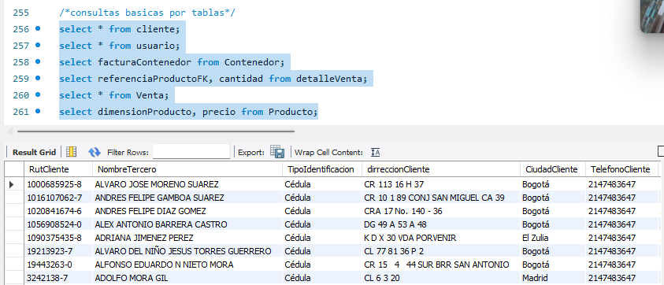
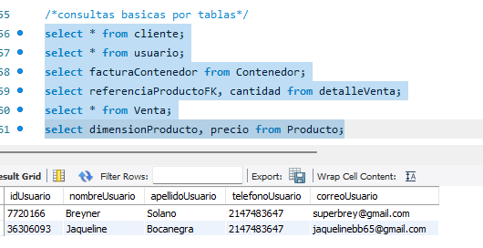
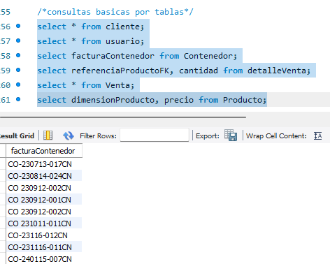

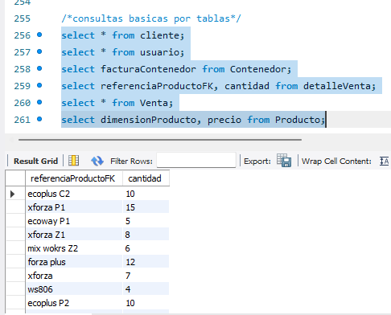
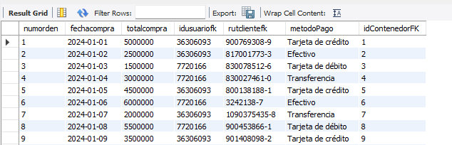
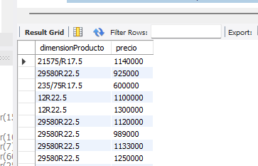

Consultas especificas por tablas
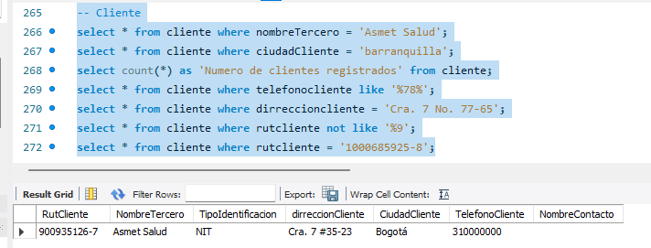
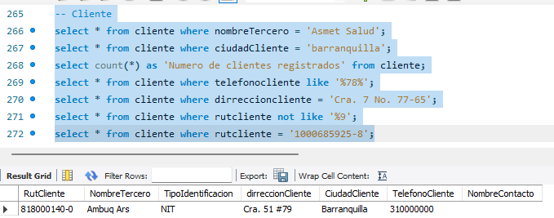
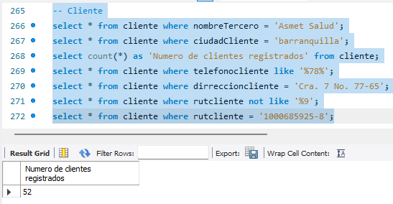
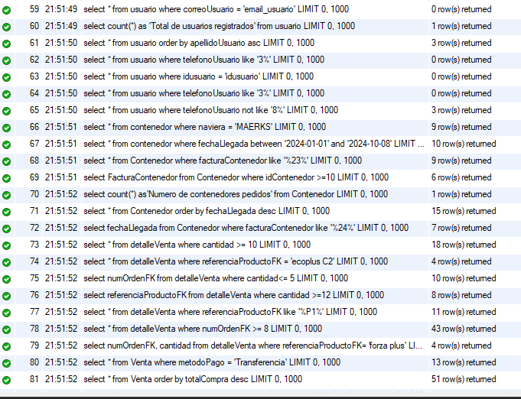

Modificaciones
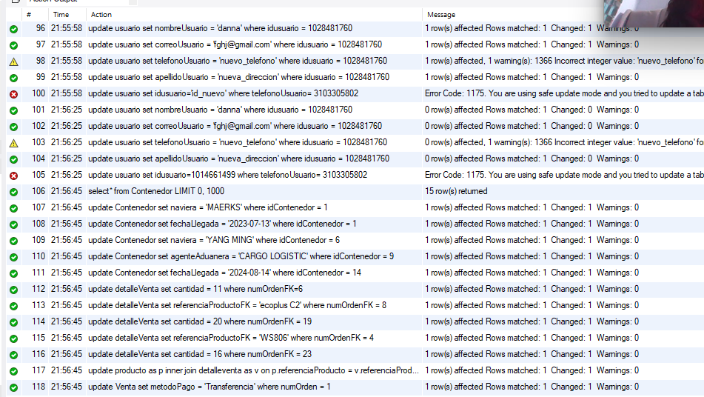

Consulta multitabla
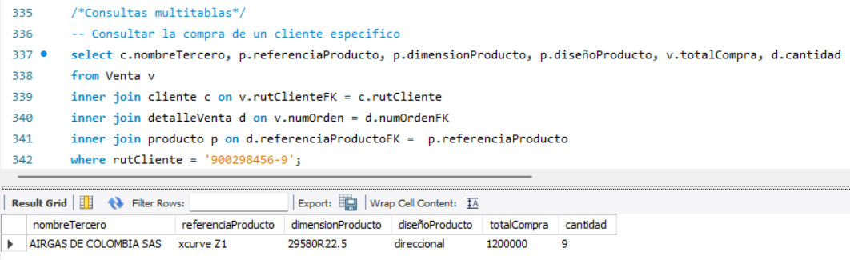

Subconsultas
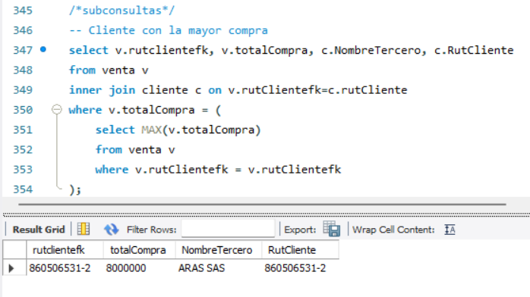

enlace github
- https://github.com/MariaValerianoo/LlantasDC.git

conclusiones
durante el desarrollo de la fase de diseño se tuvieron ciertos problemas con el modelo físico de la base de datos, pero mediante íbamos aprendiendo diferentes procesos ya se podían resolver ciertos requerimientos del cliente.
Uno de los mayores desafíos fue aprender a usar la base de datos con datos insertados ya en el momento de hacer consultas multitablas, entender la lógica para la consulta fue un gran reto, en nivel de metodología entender muy bien todos los diagramas para realizar la base de datos con mayor facilidad.
La base de datos podría tener ciertas mejoras como implementación de costos y que los genere automáticamente dependiendo del contenedor y su costo.

referencias
- B. Boute, D. Van Mieghem, Inventory management and optimization: An integrated approach based on ERP systems and demand forecasting, International Journal of Production Economics, 2021.

